Аннотация к рабочей программе по технологии для 8 класса
Рабочая программа для 8 класса предусматривает обучение Технологии ведения дома: в объёме 35 часов в год, 1 час в неделю из обязательной части учебного плана. В рабочей программе предусмотрено небольшое перераспределение часов, отличное от авторской программы.
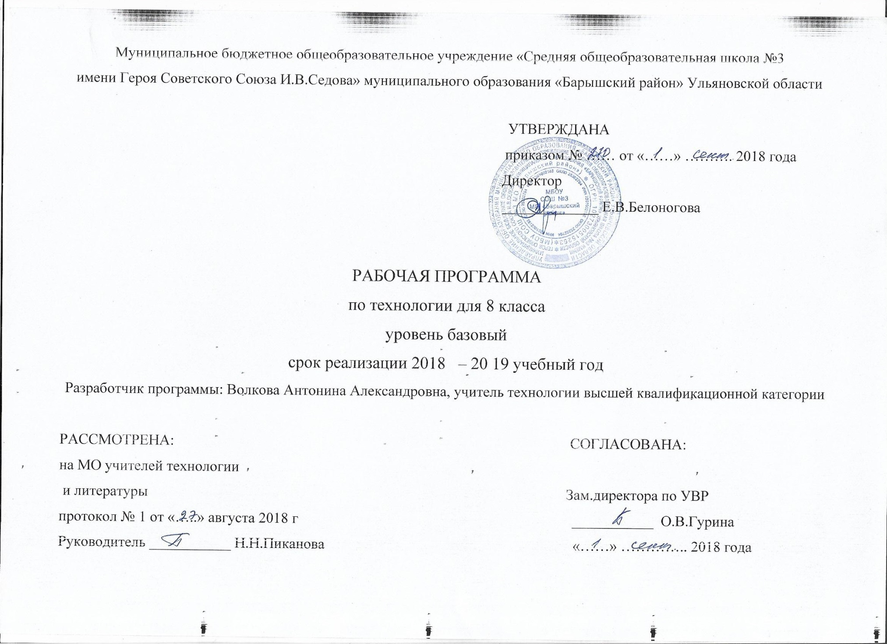
Пояснительная записка
к рабочей программе по технологии 8 класс
Рабочая программа составлена на основе основной образовательной программы основного общего образования МБОУ СОШ №3 МО «Барышский район». Рабочая программа реализуется на основе учебника: Технология. 8 класс. Учебник для учащихся общеобразовательных учреждений / В.Д.Симоненко, А.А.Эектов, Б.А.Гончаров. и др..-М.: Вентана – Граф, 2016
Согласно учебного плана МБОУ СОШ №3 МО «Барышский район», на изучение курса технология в 8 классе выделено 35 часов в год, 1 час в неделю. В рабочей программе предусмотрено перераспределение часов, отличное от авторской программы. Изменения связаны с тем, что проектная деятельность распределена во время всего учебного года.

Планируемые результаты освоения учебного предмета

При изучении технологии в 8 классе обеспечивается достижение личностных, метапредметных и предметных результатов.
Личностные результаты освоения обучающимися предмета «Технология».
- формирование целостного мировоззрения, соответствующего современному уровню развития науки и общественной практики; проявление познавательной активности в области предметной технологической деятельности;
- формирование ответственного отношения к учению, готовности и способности обучающихся к саморазвитию и самообразованию на основе мотивации к обучению и познанию; овладение элементами организации умственного и физического труда;
- самооценка умственных и физических способностей при трудовой деятельности в различных сферах с позиций будущей социализации и стратификации;
- развитие трудолюбия и ответственности за результаты своей деятельности; выражение желания учиться для удовлетворения перспективных потребностей;
- осознанный вы бор и по строение дальнейшей индивидуальной траектории образования на базе осознанного
- ориентирования в мире профессий и профессиональных предпочтений с учётом устойчивых познавательных интересов, а также на основе формирования уважительного отношения к труду;
- становление самоопределения в выбранной сфере будущей профессиональной деятельности, планирование образовательной и профессиональной карьеры, осознание необходимости общественно полезного труда как условия безопасной и эффективной социализации;
- формирование коммуникативной компетентности в общении и сотрудничестве со сверстниками; умение общаться при коллективном выполнении работ или проектов с учётом общности интересов и возможностей членов трудового коллектива;
- проявление технико-технологического и экономического мышления при организации своей деятельности;
- самооценка готовности к предпринимательской деятельности в сфере технологий, к рациональному ведению домашнего хозяйства;
- формирование основ экологи ческой куль туры, соответствующей современному уровню экологического мышления; бережное отношение к природным и хозяйственным ресурсам;
- развитие эстетического сознания через освоение художественного наследия народов России и мира, творческой деятельности эстетического характера; формирование индивидуально-личностных позиций учащихся.

Метапредметные результаты
- самостоятельное определение цели своего обучения, постановка и формулировка для себя новых задач в учёбе и познавательной деятельности;
- алгоритмизированное планирование процесса познавательно-трудовой деятельности;
- определение адекватных имеющимся организационным и материально-техническим условиям способов решения учебной или трудовой задачи на основе заданных алгоритмов;
- комбинирование известных алгоритмов технического и технологического творчества в ситуациях, не предполагающих стандартного применения одного из них; поиск новых решений возникшей технической или организационной проблемы;
- выявление потребностей, проектирование и создание объектов, имеющих потребительную стоимость; самостоятельная организация и выполнение различных творческих работ по созданию изделий и продуктов;
- виртуальное и натурное моделирование технических объектов, продуктов и технологических процессов; проявление инновационного подхода к решению учебных и практических задач в процессе моделирования изделия или технологического процесса;
- осознанное использование речевых средств в соответствии с задачей коммуникации для выражения своих чувств, мыслей и потребностей; планирование и регуляция своей деятельности; подбор аргументов, формулирование выводов по обоснованию технико-технологического и организационного решения; отражение в устной или письменной форме результатов своей деятельности;
- формирование и развитие компетентности в области использования информационно-коммуникационных технологий (ИКТ); выбор для решения познавательных и коммуникативных задач различных источников информации, включая энциклопедии, словари, интернет-ресурсы и другие базы данных;
- организация учебного сотрудничества и совместной деятельности с учителем и сверстниками; согласование и координация совместной познавательно-трудовой деятельности с другими её участниками; объективное оценивание вклада своей познавательно-трудовой деятельности в решение общих задач коллектива;
- оценивание правильности выполнения учебной задачи, собственных возможностей её решения; диагностика результатов познавательно-трудовой деятельности по принятым критериям и показателям; обоснование путей и средств устранения ошибок или разрешения противоречий в выполняемых технологических процессах;
- соблюдение норм и правил безопасности познавательно-трудовой деятельности и созидательного труда; соблюдение норм и правил культуры труда в соответствии с технологической культурой производства;
- оценивание своей познавательно-трудовой деятельности с точки зрения нравственных, правовых норм, эстетических ценностей по принятым в обществе и коллективе требованиям и принципам;
- формирование и развитие экологического мышления, умение применять его в познавательной, коммуникативной, социальной практике и профессиональной ориентации.
Предметные результаты
в познавательной сфере:
- осознание роли техники и технологий для прогрессивного развития общества; формирование целостного представления о техносфере, сущности технологической культуры и культуры труда; классификация видов и назначения методов получения и преобразования материалов, энергии, информации, природных объектов, а также соответствующих технологий промышленного производства; ориентация в имеющихся и возможных средствах и технологиях создания объектов труда;
- практическое освоение обучающимися основ проектно-исследовательской деятельности; проведение наблюдений и экспериментов под руководством учителя; объяснение явлений, процессов и связей, выявляемых в ходе исследований;
- уяснение социальных и экологических последствий развития технологий промышленного и сельскохозяйственного производства, энергетики и транспорта; распознавание видов, назначения материалов, инструментов и оборудования, применяемого в технологических процессах; оценка технологических свойств сырья, материалов и областей их применения;
- развитие умений применять технологии представления, преобразования и использования информации, оценивать возможности и области применения средств и инструментов ИКТ в современном производстве или сфере обслуживания, рациональное использование учебной и дополнительной технической и технологической информации для проектирования и создания объектов труда;
- овладение средствами и формами графического отображения объектов или процессов, правилами выполнения графической документации, овладение методами чтения технической, технологической и инструктивной информации;
- формирование умений устанавливать взаимосвязь знаний по разным учебным предметам для решения прикладных учебных задач; применение общенаучных знаний по предметам естественно-математического цикла в процессе подготовки и осуществления технологических процессов для обоснования и аргументации рациональности деятельности; применение элементов экономики при обосновании технологий и проектов;
- овладение алгоритмами и методами решения организационных и технико-технологических задач; овладение элементами научной организации труда, формами деятельности, соответствующими культуре труда и технологической культуре производства;
в трудовой сфере:
- планирование технологического процесса и процесса труда; подбор материалов с учётом характера объекта труда и технологии; подбор инструментов, приспособлений и оборудования с учётом требований технологии и материально-энергетических ресурсов;
- овладение методами учебно-исследовательской и проектной деятельности, решения творческих задач, моделирования, конструирования; проектирование последовательности операций и составление операционной карты работ;
- выполнение технологических операций с соблюдением установленных норм, стандартов, ограничений; соблюдение трудовой и технологической дисциплины; соблюдение норм и правил безопасного труда, пожарной безопасности, правил санитарии и гигиены;
- выбор средств и видов представления технической и технологической информации в соответствии с коммуникативной задачей, сферой и ситуацией общения;
- контроль промежуточных и конечных результатов труда по установленным критериям и показателям с использованием контрольных и измерительных инструментов; выявление допущенных ошибок в процессе труда и обоснование способов их исправления;
- документирование результатов труда и проектной деятельности; расчёт себестоимости продукта труда; примерная экономическая оценка возможной прибыли с учётом сложившейся ситуации на рынке товаров и услуг;
в мотивационной сфере:
- оценивание своей способности к труду в конкретной предметной деятельности; осознание ответственности за качество результатов труда;
- согласование своих потребностей и требований с потребностями и требованиями других участников познавательно-трудовой деятельности;
- формирование представлений о мире профессий, связанных с изучаемыми технологиями, их востребованности на рынке труда; направленное продвижение к выбору профиля технологической подготовки в старших классах полной средней школы или будущей профессии в учреждениях начального профессионального или среднего специального образования;
- выраженная готовность к труду в сфере материального производства или сфере услуг; оценивание своей способности и готовности к предпринимательской деятельности;
- стремление к экономии и бережливости в расходовании времени, материалов, денежных средств, труда; наличие экологической культуры при обосновании объекта труда и выполнении работ;
в эстетической сфере:
- овладение методами эстетического оформления изделий, обеспечения сохранности продуктов труда, дизайнерского проектирования изделий; разработка варианта рекламы выполненного объекта или результата труда;
- рациональное и эстетическое оснащение рабочего места с учётом требований эргономики и элементов научной организации труда;
- умение выражать себя в доступных видах и формах художественно-прикладного творчества; художественное оформление объекта труда и оптимальное планирование работ;
- рациональный выбор рабочего костюма и опрятное содержание рабочей одежды;
- участие в оформлении класса и школы, озеленении пришкольного участка, стремление внести красоту в домашний быт;
в коммуникативной сфере:
- практическое освоение умений, составляющих основу коммуникативной компетентности: действовать с учётом позиции другого и уметь согласовывать свои действия; устанавливать и поддерживать необходимые контакты с другими людьми; удовлетворительно владеть нормами и техникой общения; определять цели коммуникации, оценивать ситуацию, учитывать намерения и способы коммуникации партнёра, выбирать адекватные стратегии коммуникации;
- установление рабочих отношений в группе для выполнения практической работы или проекта, эффективное сотрудничество и способствование эффективной кооперации; интегрирование в группу сверстников и построение продуктивного взаимодействия со сверстниками и учителями;
- сравнение разных точек зрения перед принятием решения и осуществлением выбора; аргументирование своей точки зрения, отстаивание в споре своей позиции невраждебным для оппонентов образом;
- адекватное использование речевых средств для решения различных коммуникативных задач; овладение устной и письменной речью; построение монологических контекстных
- высказываний; публичная презентация и защита проекта изделия, продукта труда или услуги;
в физиолого-психологической сфере:
- развитие моторики и координации движений рук при работе с ручными инструментами и выполнении операций с помощью машин и механизмов; достижение необходимой точности движений при выполнении различных технологических операций;
- соблюдение необходимой величины усилий, прилагаемых к инструментам, с учётом технологических требований;
- сочетание образного и логического мышления в проектной деятельности.

Содержание учебного предмета.

Раздел «Технологии домашнего хозяйства» - 6 часов

Тема 1. Экология жилища - 2 часа
Теоретические сведения. Знакомиться с приточно-вытяжной естественной вентиляцией в помещении.
Темы лабораторно-практических работ: Знакомиться с системой фильтрации воды

Тема 2. Водоснабжение и канализация в доме – 2часа.

Теоретические сведения. Характеристика основных элементов систем водоснабжения, энергоснабжения, теплоснабжения, канализации в городском и сельском домах. Правила их эксплуатации. Современные системы фильтрации воды. Система безопасности жилища.

Тема 3. Технология ремонта элементов системы водоснабжения и канализации – 2часа.
Теоретические сведения. Системы водопровода и канализации в жилом помещении. Система канализации в доме. Мусоропроводы и мусоросборники. Схемы горячего и холодного водоснабжения в многоэтажном доме.
Темы лабораторно-практических работ: Диагностика и ремонт водопроводного крана.

Раздел «Электротехника» - 8 часов

Тема 1. Бытовые электроприборы – 4 часов.
Электронагревательные приборы, их безопасная эксплуатация. Электрическая и индукционная плиты на кухне. Принцип действия, правила эксплуатации. Преимущества и недостатки. Пути экономики электрической энергии в быту. Правила безопасного пользования бытовыми электроприборами. Назначения, устройства, правила эксплуатации отопительных приборов. Устройство и принцип действия электрического фена. Общие сведения о принципе работы, видах и правилах эксплуатации бытовых холодильников и стиральных машин-автоматов, электрических вытяжных устройств. Электронные приборы, телевизоры, DVD, музыкальные центры, компьютеры, часы и др. Сокращение срока службы и поломка при скачках напряжения. Способы защиты приборов от скачков напряжения.

Тема 2. Электромонтажные сборочные технологии – 2 часа.
Общее понятие об электрическом токе, о силе тока, напряжении и сопротивлении. Виды источников тока и приемников электрической энергии. Условные графические изображения на электрических схемах. Понятие об электрической цепи и о ее принципиальной схеме. Виды проводов. Инструменты для электромонтажных работ, приемы монтажа. Установочные изделия. Приемы монтажа и соединений установочных проводов и установочных изделий. Правила безопасной работы. Профессии связанные с выполнение электромонтажных и наладочных работ.

Тема 3. Электротехнические устройства с элементами автоматики – 2 часа
Схема квартирной электропроводки. Работа счетчика электрической энергии. Элементы автоматики в бытовых электротехнических устройствах. Устройства и приемы работы бытового электрического утюга с элементами автоматики. Влияние электротехнических электроприборов на здоровье человека.

Раздел «Семейная экономика» - 12 часов

Тема 1. Семья как экономическая ячейка общества – 2 часа
Теоретические сведения.Роль семьи в обществе. Функции семьи: воспитательная, коммуникативная, экономическая, стабилизирующая и регулирующая. Потребности семьи: рациональные, ложные, духовные, материальные. Потребительский портрет вещи. Затраты на приобретение товаров. Правила покупки. Способы выявления потребностей семьи. Минимальные и оптимальные потребности. Потребительская корзина одного человека и членов семьи.
Темы лабораторно-практических работ: Расчет затрат.

Тема 2. Информация о товарах – 2 часа
Теоретические сведения.Бюджет семьи. Информация о товарах. Источники информации. Торговые символы, этикетки, штриховой код. Понятие о сертификатах. Технология совершения покупок. Потребительские качества товаров и услуг. Правила поведения при совершении покупок. Способы защиты прав потребителей.
Темы лабораторно-практических работ: Разработка этикетки.

Тема 3. Бюджет семьи – 2 часа
Теоретические сведения. Источники семейных доходов и бюджет семьи. Технология построения семейного бюджета. Доходы и расходы семьи. Рациональное планирование расходов на основе актуальных потребностей семьи.
Темы лабораторно-практических работ: Список расходов моей семьи.

Тема 4. Расходы на питание – 2 часа
Теоретические сведения.Пища. Рациональное питание. Режим питания. Правила составления меню, в зависимости от калорийности продуктов. Планирование расходов на питание.
Темы лабораторно-практических работ: Учет потребления продуктов питания.

Тема 5. Сбережения. Личный бюджет – 2 часа
Теоретические сведения.Способы сбережения денежных средств семьи. Личный бюджет. Расходы: постоянные, переменные, непредвиденные. Варианты ведения учетной книги.
Темы лабораторно-практических работ: Учетная книга школьника.

Тема 6. Предпринимательство в семье – 2 часа
Теоретические сведения. Технология ведения бизнеса. Оценка возможности предпринимательской деятельности для пополнения семейного бюджета. Выбор возможного объекта или услуги для предпринимательской деятельности на основе анализа потребностей местного населения и рынка потребительских товаров.
Темы лабораторно-практических работ: Бизнес-план.

Раздел «Современное производство и профессиональное самоопределение» - 8 часов

Тема 1. Сфера производства и разделение труда – 4 часа
Сферы и отрасли современного производства. Основные составляющие производства. Основные структурные подразделения производственного предприятия. Уровни квалификации и уровни образования. Фактора, влияющие на уровень оплаты труда. Понятие о профессии, специальности, квалификации и компетентности работника.

Тема 2. Профессиональное образование и профессиональная карьера – 5 часа.
Виды массовых профессий сферы производства и сервиса в регионе. Региональный рынок труда. Профессиональные интересы, склонности и способности. Диагностика и самодиагностика профессиональной пригодности. Источники получения информации о профессиях, путях и об уровнях профессионального образования. Здоровье и выбор профессии.

Тематическое планирование
Тема | Количество часов
Экология жилища | 2
Водоснабжение и канализация в доме | 2
Технология ремонта элементов системы водоснабжения и канализации | 2
Бытовые электроприборы | 4
Электромонтажные сборочные технологии | 2
Электротехнические устройства с элементами автоматики | 2
Семья как экономическая ячейка общества | 2
Информация о товарах | 2
Бюджет семьи | 2
Расходы на питание | 2
Сбережения. Личный бюджет | 2
Предпринимательство в семье | 2
Сфера производства и разделение труда | 4
Профессиональное образование и профессиональная карьера | 5
Итого: | 35

Календарно-тематическое планирование.

№ урока | Дата |  |  | Тема урока
 | План |  | Факт
Раздел «Технологии домашнего хозяйства» - 6 часов

1-2 |  |  |  | Экология жилища
3-4 |  |  |  | Водоснабжение и канализация в доме
5-6 |  |  |  | Технология ремонта элементов системы водоснабжения и канализации
Раздел «Электротехника» - 8 часов

7-10 |  |  |  | Бытовые электроприборы
11-12 |  |  |  | Электромонтажные сборочные технологии
13-14 |  |  |  | Электротехнические устройства с элементами автоматики
Раздел «Семейная экономика» - 12 часов

15-16 |  |  |  | Семья как экономическая ячейка общества
17-18 |  |  |  | Информация о товарах
19-20 |  |  |  | Бюджет семьи
21-22 |  |  |  | Расходы на питание
23-24 |  |  |  | Сбережения. Личный бюджет
25-26 |  |  |  | Предпринимательство в семье
27-30 |  |  |  | Сфера производства и разделение труда
31-35 |  |  |  | Профессиональное образование и профессиональная карьера

Раздел «Современное производство и профессиональное самоопределение» - 8 часов

Лист корректировки рабочей программы

Дата урока по плану | Дата проведения по факту | Содержание корректировки  (тема урока) | Обоснование проведения корректировки | Реквизиты документа  (дата , № приказа)

